Usuwanie przebarwień w Krakowie
Przebarwienia to kłopotliwe pamiątki po opalaniu, ciąży, stosowaniu niektórych leków lub kosmetyków oraz rozmaitych schorzeniach. Pojawiają się u osób w każdym wieku, mogą być bardzo rozległe i widoczne. Skuteczne usuwanie przebarwień możliwe jest jedynie w gabinecie medycyny estetycznej – kosmetyki i domowe sposoby na przebarwienia nie wystarczą.
Przebarwienia powstają w efekcie miejscowej kumulacji barwnika skóry – melaniny. Mogą obejmować wyłącznie naskórek lub sięgać aż do skóry właściwej, różnią się także rozległością oraz barwą. Wszystko to wpływa na ostateczny efekt zabiegu oraz determinuje wybór metody walki z przebawieniami – a najskuteczniejsze usuwanie przebarwień zapewnia laser Alma Harmony Dye VL.

Usuwanie przebarwień – tylko z najnowocześniejszym laserem
Usuwanie przebarwień wymaga zastosowania nowoczesnego lasera, który poradzi sobie z przebarwieniami każdego typu, także tak kłopotliwymi jak przebarwienia głębokie. Innowacyjna technologia zastosowana w platformie Dye VL umożliwia usuwanie plam i przebarwień, wykazując wysoką skuteczność na wszystkich warstwach hiperpigmentacji. Co więcej – takiej terapii przebarwień towarzyszy zapewnienie jak najlepszego komfortu i redukcja bolesności, zminimalizowanie ryzyka poparzeń skóry oraz możliwość jednoczesnego usuwania zmian naczyniowych podczas jednego zabiegu.
Usuwanie przebarwień Kraków – Alma Harmony Dye VL

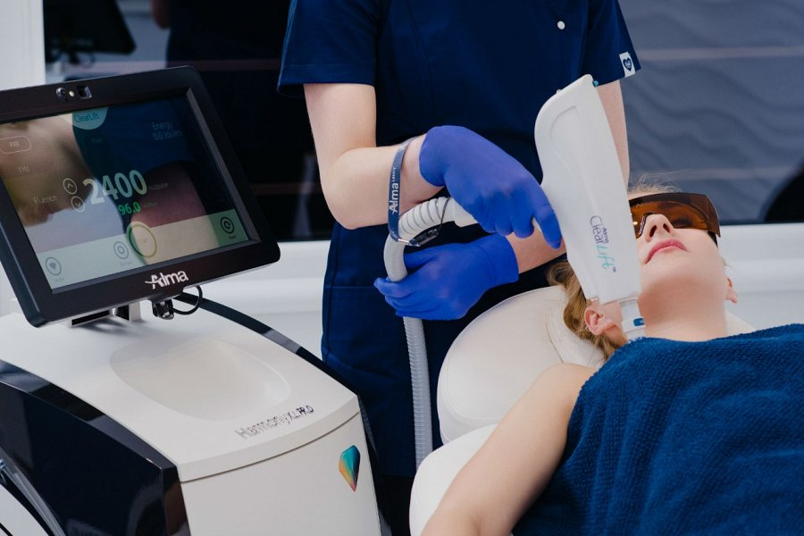
Niewiele gabinetów medycyny estetycznej może pochwalić się posiadaniem ultranowoczesnej platformy zabiegowej Alma Harmony, która umożliwia skuteczne i bezpieczne usuwanie naczynek oraz usuwanie przebarwień. Kraków jest miejscem, gdzie można skorzystać z tej nowoczesnej technologii – w klinice Neonia wykonywane są zabiegi z wykorzystaniem tego innowacyjnego lasera. Usuwanie przebarwień nigdy nie było łatwiejsze – tylko kilka zabiegów w klinice Naonia w Krakowie wystarczy, aby raz na zawsze pozbyć się niechcianych zmian pigmentacyjnych.

